Ofício Vereador Nº 86/2023

São Roque, 11 de janeiro de 2023.

Prezada Senhora,

Venho, por meio deste, cordialmente solicitar trabalho preventivo e paliativo até que seja de fato executado o serviço de reconstrução da Ponte Laurindinho, no final da Rua Laurindo Luiz de Andrade.
Trata-se de um local cotidianamente utilizado por inúmeros munícipes e moradores dos bairros Jardim São José, Santo Antonio, Vila Guilhermina, Cambará, Jardim Flórida, Jardim Brasil e demais adjacências, pois torna-se um caminho mais curto para o acesso à Rodovia Castelo Branco e até mesmo para a Rodovia Raposo Tavares.
Todavia a referida ponte encontra-se muito danificada e em estado de abandono, por falta de limpeza e de manutenção tapa buracos. Tudo isso coloca carros e pedestres em risco de acidentes, devido a tamanha precariedade, e também pode propiciar situações de assalto, pois os buracos e a própria ponte impedem uma passagem mais tranquila e de maneira rápida. Assim, solicito URGENTEMENTE a intervenção do Poder Público Municipal, ainda que de maneira provisória.
Na certeza de que dispensará especial atenção a este Ofício, desde já agradeço.

Atenciosamente,

Rogério Jean da Silva
(Cabo Jean)
Vereador

À
Ilustríssima Senhora
ENGª MARINA MAGALHÃES
MD. Diretora do Departamento de Obras da Prefeitura da Estância Turística de
São Roque – SP

PROTOCOLO Nº CETSR 11/01/2023 - 17:36 365/2023/AH
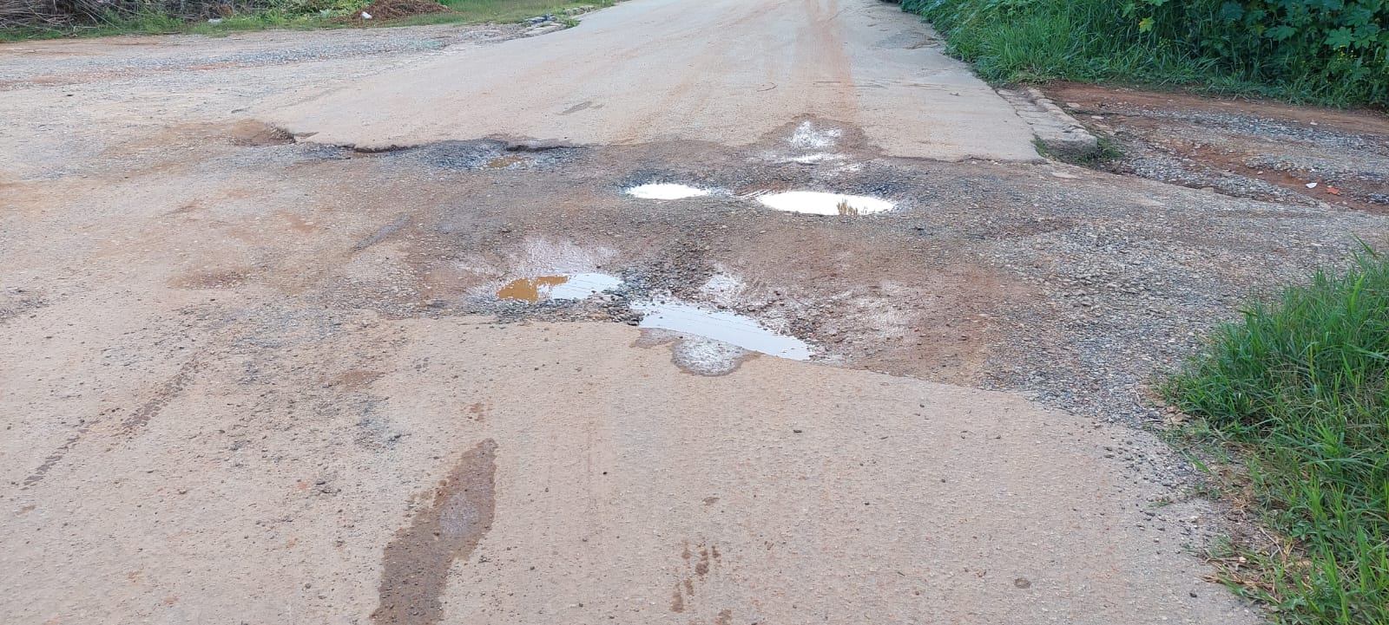

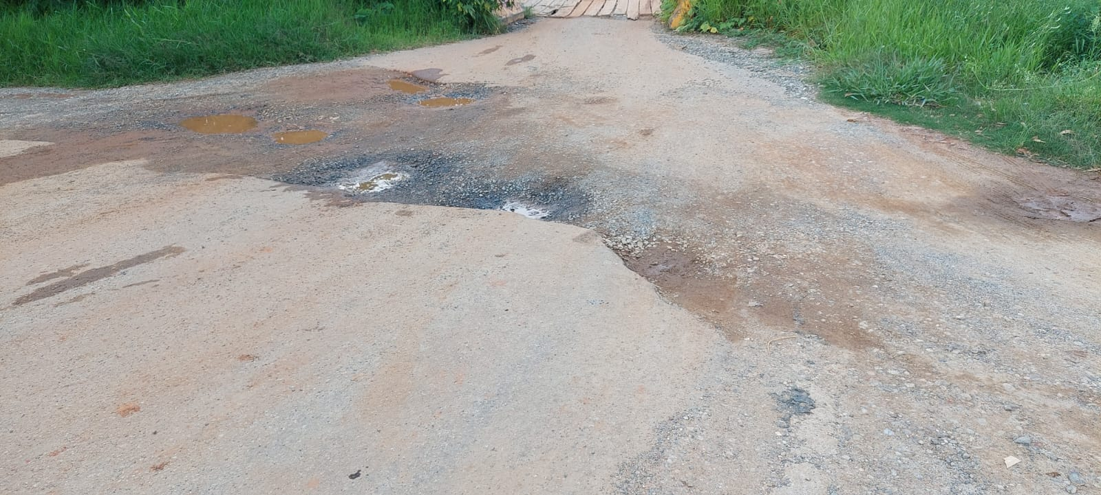

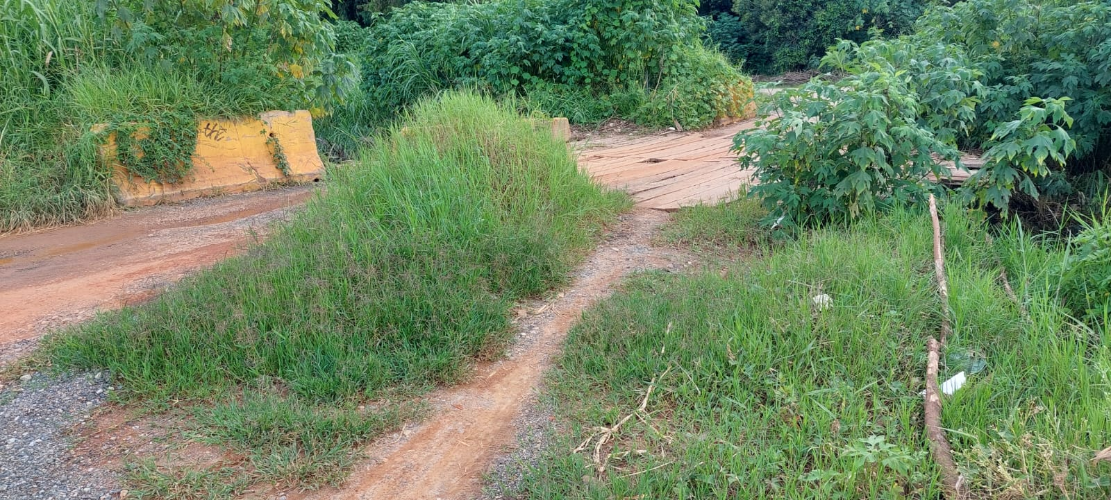
PROTOCOLO Nº CETSR 11/01/2023 - 17:36 365/2023/AH

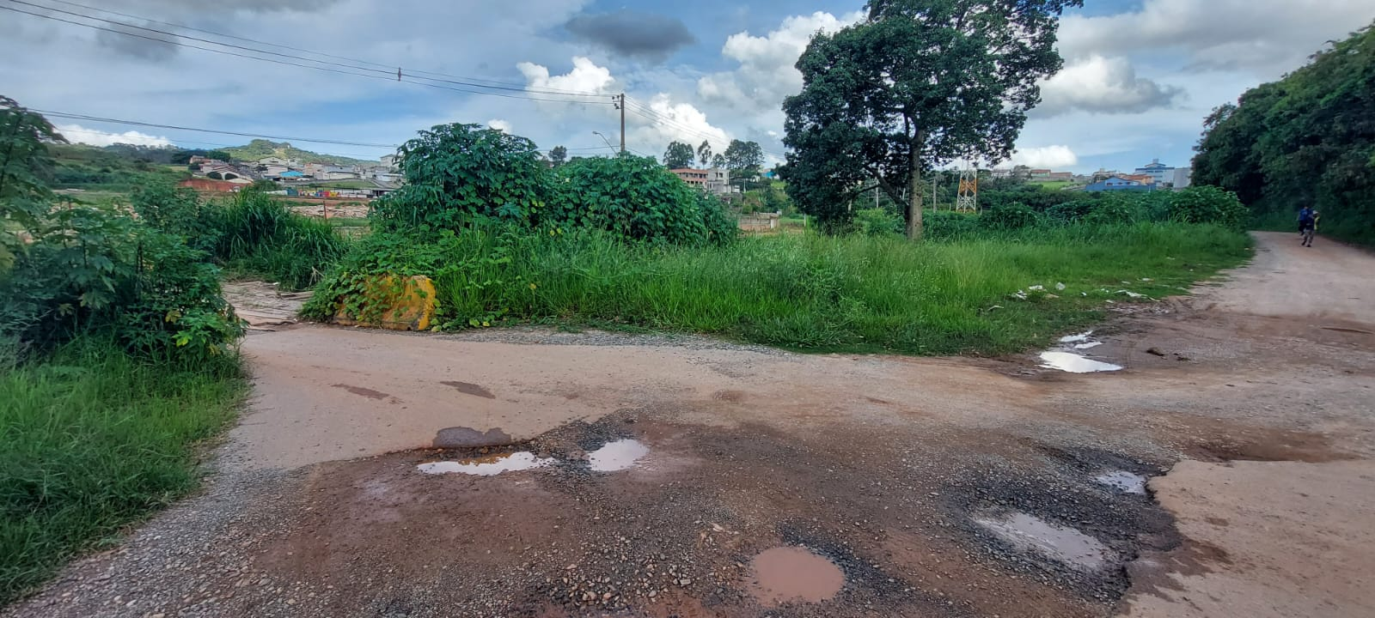

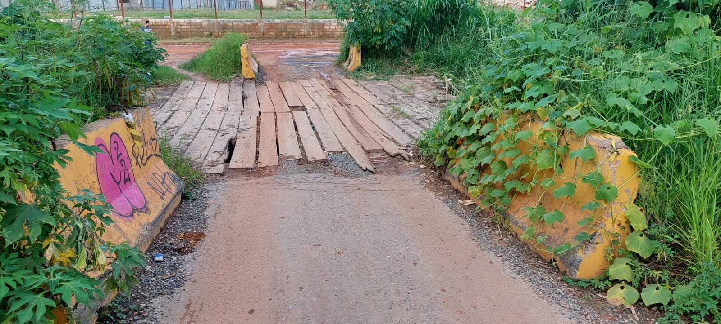

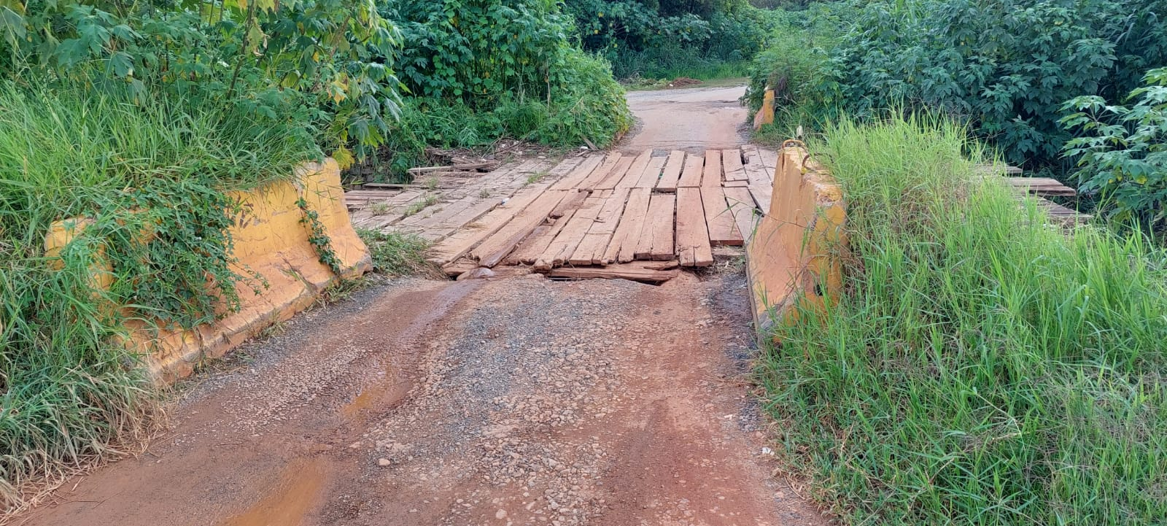
PROTOCOLO Nº CETSR 11/01/2023 - 17:36 365/2023/AH

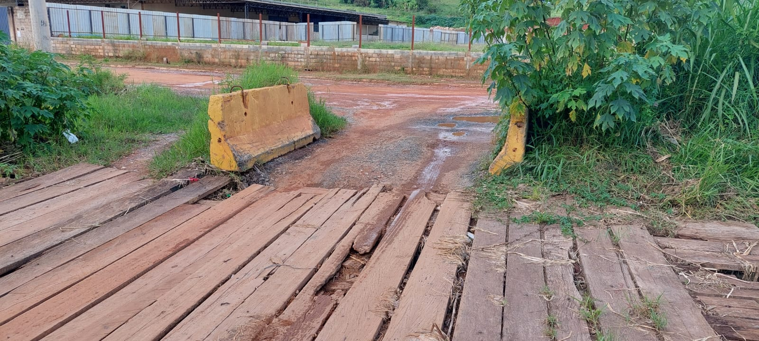

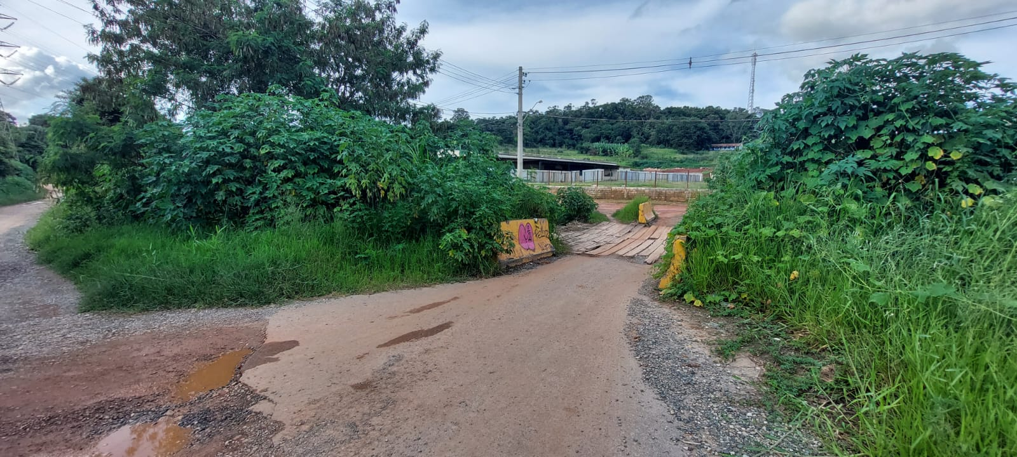
PROTOCOLO Nº CETSR 11/01/2023 - 17:36 365/2023/AH

